**01.05.2024**

**Право**

**9-А- кл**

**Вч. Рзаєва Н.О.**

**Тема: Кримінальні правопорушення.**

**Мета уроку:** розкрити зміст понять кримінального права і злочину; охарактеризувати ознаки злочину; називати види злочинів; розвивати вміння працювати з нормативними актами, робити висновки; аналізувати ситуації; виховувати нетерпимість до злочину.

**Актуалізація опорних знань**

**\*** Що таке адміністративне право?

* Що таке адміністративне правопорушення?

* Що таке адміністративне стягнення?

* Назвіть нормативно-правову базу адміністративного права?

*З якого віку настає адміністративна відповідальність?

* Наведіть приклади адміністративного проступку?

**Вивчення нового матеріалу**

**Робота з поняттями (занотуйте)**

**Кримінальне право** – система правових норм, що визначають, які суспільно небезпечні діяння є злочинами і які покарання можуть бути застосовані до осіб, що їх скоїли.

**Кримінальний кодекс** (КК) – це систематизований нормативний акт, прийнятий Верховною Радою України, який регулює всю сферу суспільних відносин в Україні, що пов’язана з злочинами і покаранням.

**Кримінальний кодекс України (05.04.2001р.)**

**Загальна частина Особлива частина**

**(15 розділів) (20 розділів)**

Базові інститути і поняття, Конкретні види злочині і

які співвідносяться з усіма покарання за їх вчинення.

конкретними видами злочинів.

**Злочин** – це передбачене КК суспільно небезпечне винне діяння (дія чи бездіяльність), скоєне суб’єктом злочину.

**Ознаки злочину:**

- суспільна небезпека;

- кримінальна протиправність;

- винність;

- карність діяння.

**Склад злочину** – сукупність передбачених кримінальним законом ознак, що характеризують суспільно небезпечні діяння як злочин.

**Склад злочину:**

**\* об’єкт –** суспільні відносини, на які спрямований злочин.

**\* об’єктивна сторона** – зовнішня сторона злочину, що характеризується суспільно небезпечним діянням.

**\* суб’єкт** – фізична осудна особа, яка скоїла злочин у віці, в якому настає кримінальна відповідальність (16р., у деяких випадках з 14 р.).

**\*суб’єктивна сторона –** психічна сторона злочину, що характеризується конкретною формою вини.

**Вина**

умисел необережність

суб’єкт усвідомлює протиправність суб’єкт легковажно розраховує

свого вчинку або свідомо допускає відвернути можливість негативних

настання негативних наслідків. наслідків.

**Види злочинів:**

І легкі (до 2 років);

ІІ середні (до 5 років);

ІІІ тяжкі(до 10 років);

ІV особливо тяжкі (понад 10 років).

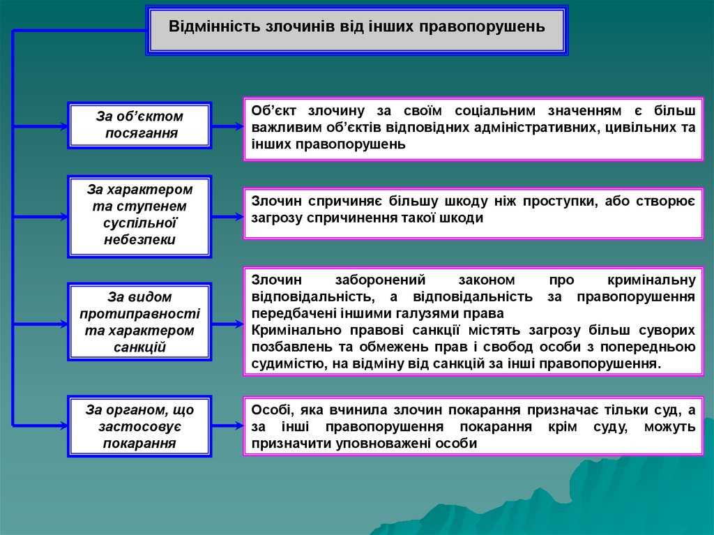

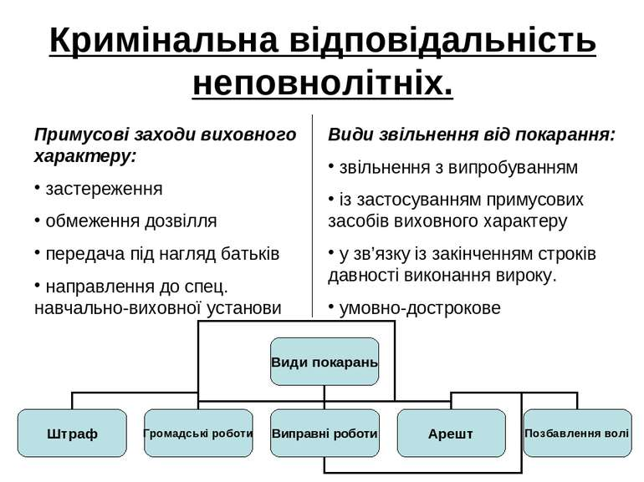

**Перегляньте відео:** [**https://youtu.be/P1GKr98y6QA**](https://youtu.be/P1GKr98y6QA)

**Закріплення знань**

Таким чином, ми теоретично ознайомилися та практично закріпили основні поняття теми: «Кримінальне право, злочин, його види, склад. Обставини, що виключають злочинні дії».

* **Що нового Ви дізналися для себе?**
* **Чи був цей урок корисним для Вас?**

**Ст.68 Конституції України:**

*«Кожен зобов’язаний неухильно додержуватися Конституції України і законів, не посягати на права та свободи, честь і гідність інших людей. Незнання законів не звільняє від юридичної відповідальності».*

**Домашнє завдання:**

* Прочитати § 21.
* Занотуйте схеми і нові поняття.
* Повторити тему «Власність неповнолітніх».

Завдання надсилайте на освітню платформу Human або на ел. адресу [nataliarzaeva5@gmail.com](mailto:nataliarzaeva5@gmail.com)

Бажаю успіхів у навчанні!